**Предметная неделя**- коммуникативный творческий проект, в котором могут принять участие настоящие любители и знатоки предмета: ученики, учителя, родители.

Развитие пытливости, любознательности каждого ученика, воспитание любви к познавательной деятельности является важной и необходимой задачей, стоящей перед школой и учителем. Решение этой задачи осуществляется как на уроках, так и во внеклассной работе по любому предмету. Предметные недели как традиционная часть внеучебной деятельности привычны для любой общеобразовательной школы. Увеличение учебной нагрузки на уроках заставляет задуматься над тем, как поддерживать интерес младших школьников к учению. Немаловажная роль отводится дидактическим играм – современному и признанному методу обучения и воспитания. В проведении предметной недели используется метод проектов, который помогает активизировать учащихся, формировать умения.

**Общие положения о проведении предметных недель.**

Предметные недели вводятся в учебно-воспитательный процесс начальной школы с целью повышения интереса к изучению предмета любого цикла.

Мероприятия, проводимые в рамках предметных дней должны соответствовать целям и тематике.

При составлении плана проведения предметных недель учитываются:

занятость всех учителей МО

разнообразные формы проведения мероприятий

оформление стендов и кабинетов

четкое расписание мероприятий с указанием даты, времени и ответственного за проведение.

**Задачи предметной недели:**

Привлечь всех учащихся для организации и проведения недели.

Провести в каждом классе мероприятия, содействующие развитию познавательной деятельности учащихся.

Развивать интерес учащихся к изучаемому предмету.

Способствовать повышению образовательного уровня.

Обучать детей самостоятельности и творчеству.

Повысить уровень мотивации к изучаемым предметам.

**Принципы проведения Недели**: каждый ребенок является активным участником всех событий Недели. Он может попробовать себя в разных ролях, попробовать свои силы в различных видах деятельности. Мастерить, фантазировать, выдвигать идеи, реализовывать их, рисовать. Участвовать в театральных постановках, загадывать (придумывать) и разгадывать свои и уже существующие задачи и загадки, готовить и выступать с докладами на уроках.

**Цели проведения:**

Развивать у учащихся интерес к урокам “Окружающего мира”; повысить образовательный уровень; осуществлять экологическое воспитания.

Формировать способность восприятия учащимися целостной картины мира, бережного отношения к природе.

Создать условия для развития и реализации познавательных и творческих способностей учащихся к изучению природы.

Создать условия для формирования здорового образа жизни.

Развивать умение работать самостоятельно, представлять результат индивидуальной деятельности.

Сроки проведения: С 7 октября по 12 октября 2013года.

Предметную неделю по окружающему миру для 2-4 классов подготовили и провели учителя 2-х классов.

Выпущенный иллюстративный и информационный материал (стенгазеты, листовки, афиши)_______________________________________________________________________

**План проведения предметной недели:**

|  |  |
| --- | --- |
| **Дата проведения** | **Мероприятие** |
| 07.10.2013 | Линейка. Открытие Предметной недели по окружающему миру. |
| 08.10.2013. | Олимпиада «Знатоки природы» 1-й отборочный тур. |
| 09.10.2013. | Взаимопосещение уроков. |
| 10.10.2013. | Олимпиада 2 тур. |
| 11.10.2013. | Выставка поделок из природного материала.  Подведение итогов недели.  Награждение. |

**Итоги предметной недели:**

Предметные недели как традиционная часть внеучебной деятельности достаточно привычны для любой общеобразовательной школы. Увеличение учебной нагрузки на уроках заставляет задуматься над тем, как поддерживать интерес младших школьников к учению.

Мощным оружием в формировании нового отношения к познанию является проведение предметных недель. Немаловажная роль здесь отводится дидактическим играм – современному и признанному методу обучения и воспитания, обладающему образовательной, развивающей и воспитывающей функциями.

С 7 по 12 октября традиционно была проведена предметная Неделя в МБОУ «Усть-Баргузинская СОШ им. Шелковникова К.М.» среди учащихся 2-4 классов. Предметная Неделя в начальной школе – это праздник длиною в целую неделю. Активное участие приняли все учителя начальных классов и их воспитанники. Учиться должно, быть всегда интересно. Только тогда учение может быть успешным. В этом твёрдо убеждены педагоги начальной школы. Каждый ребенок являлся активным участником всех событий Недели. Они попробовали себя в разных ролях, попробовали свои силы в различных видах деятельности. Фантазировали, выдвигали идеи, реализовывали их, рисовали, участвовать в театральных постановках, загадывали (придумывали) и разгадывали свои и уже существующие задачи и загадки.

Для проведения недели был составлен план мероприятий, который был представлен на стенде.

Неделя по окружающему миру прошла организованно, в соответствии с целью и задачами, поставленными перед началом её проведения. Каждый день этой недели максимально заинтересовывал учащихся и вводил в активную работу, создавая условия для нравственного, интеллектуального и эмоционального самовыражения школьника.

**Открытие предметной недели началось с линейки,** где был озвучен план проведения недели, дети рассказали стихи и природе. Линейку провела Маргасова И.А.

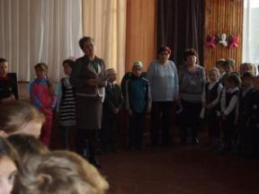 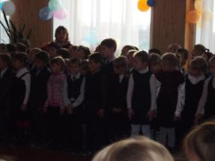

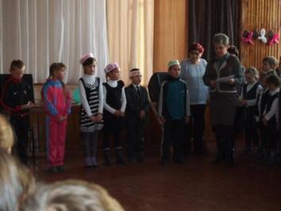

**В рамках Недели были проведены открытые уроки и внеклассные мероприятия.**

Школьники смогли раскрыться и реализовать свои творческие возможности и умение сотрудничать со сверстниками. Все мероприятия были интересные по форме и содержанию. В каждом классе занятия были увлекательные, красочные. Учащиеся с удовольствием выполняли разнообразные задания, давали чёткие обдуманные ответы, узнали много полезного и интересного.

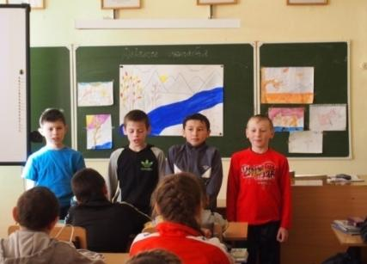 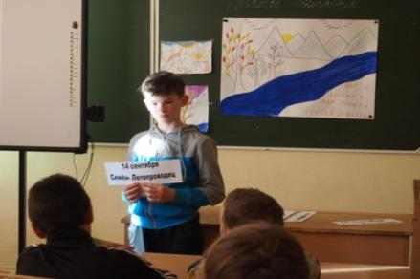

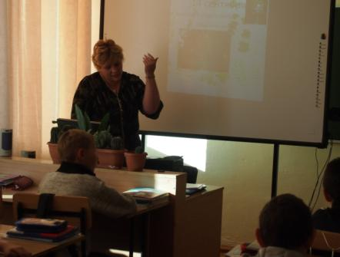 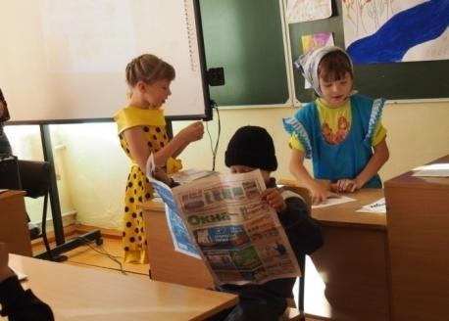

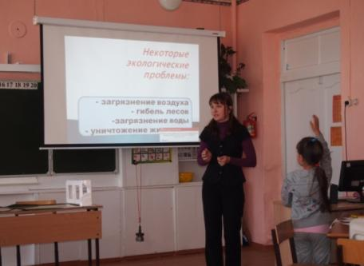 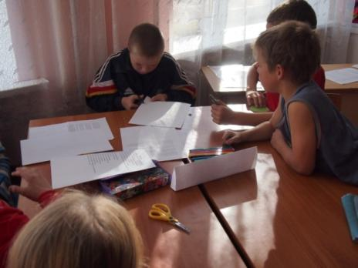

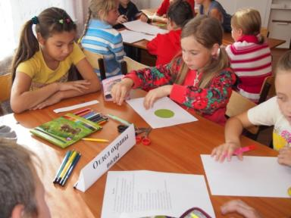 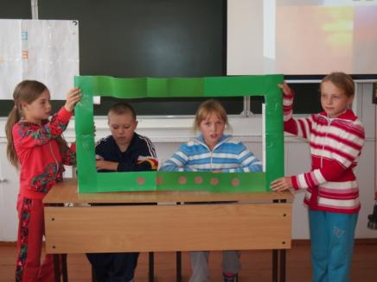

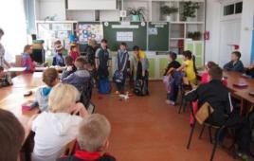 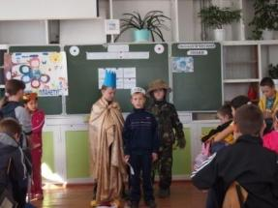

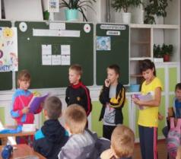 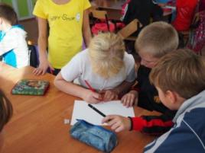

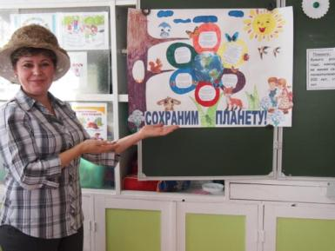 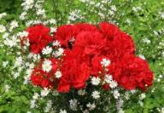

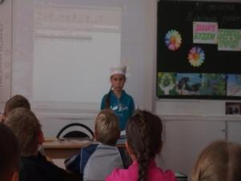 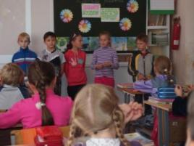

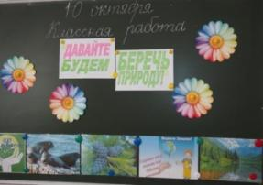 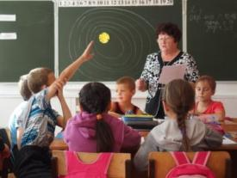

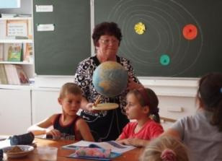 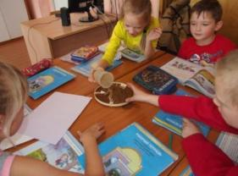

Учащиеся 2-х классов приняли активное участие в конкурсе рисунков. Конкурс способствовал активизации деятельности учащихся, помогло проявить себя, попробовать свои силы и реализовать свои творческие возможности.

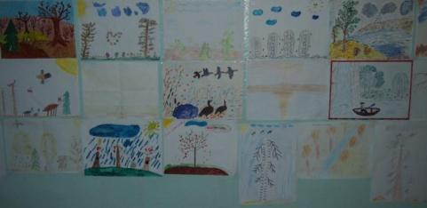

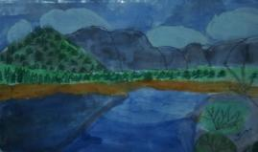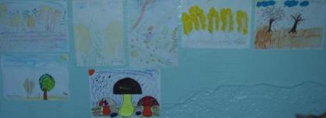

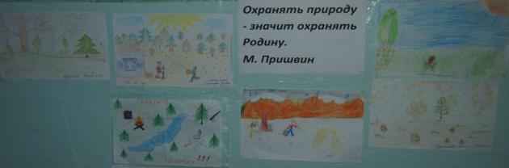

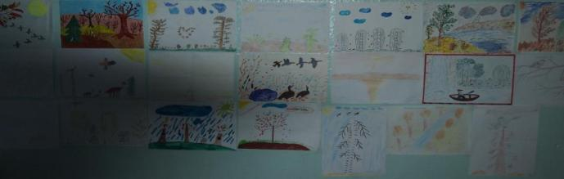

Творчески прошёл конкурс рисование плакатов среди учащихся 3-4 классов на тему «Земля- наш общий дом». Учащиеся проявили свои творческие способности.

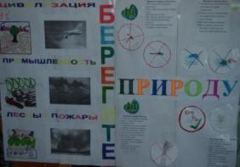 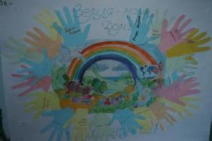

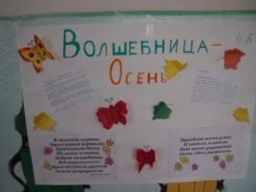 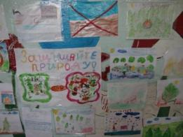

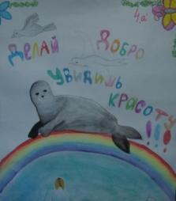 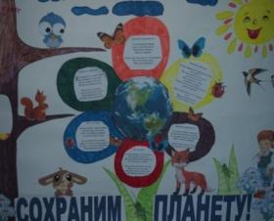

 Согласно плану мероприятий была проведена олимпиада.

**Победители олимпиады «Знатоки природы» 2 тур. Среди 2-х классов**

**1 место** Сабашников Рома 2 а

Кондратьева Настя 2б

**2 место** Бабинцева Кристина 2 б

**3 место** Машковская Яна 2 в

Маковеева Варя 2 г

**3-е классы**

**1 место** Гороховская Саша 3 а

**2 место** Бурякова Вика 3а

**3 место** Алексеева Лена 3 г

**4- классы**

**1 место** Кулакова Наташа 4 в , Полынцев Витя 4 в

**2 место** Крючков Рома 4 а

**3 место** Соковиков Толя 4 а , Пысь Миша 4 г

Закончилась тематическая неделя праздником «Золотая осень», который подготовили учителя начальных классов. В классах прошло чаепитие.

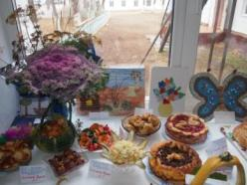 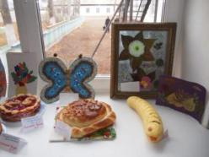

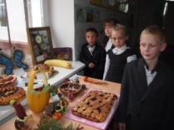 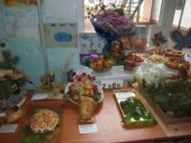 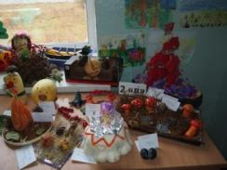 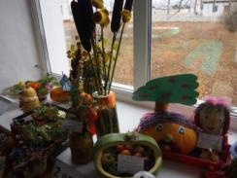

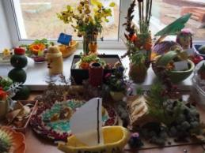 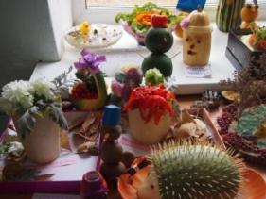

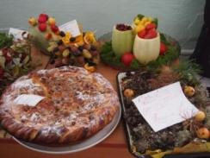 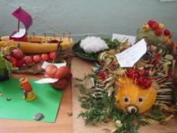

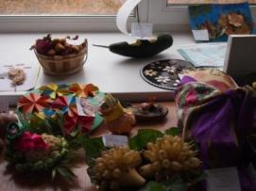 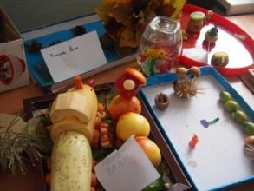

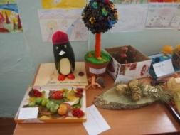 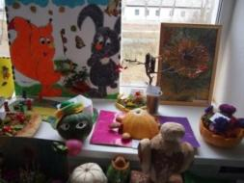

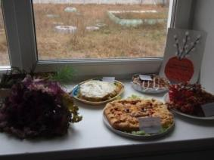 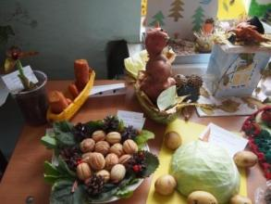

Очень хочется поблагодарить родителей, которые приняли активное участие в выставке поделок из овощей и фруктов.

 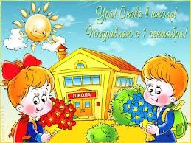

В ходе проведения предметной недели в начальных классах учащиеся узнали много нового и интересного, получили возможность продемонстрировать свои творческие и интеллектуальные способности, овладели программным материалом и применение своих знаний при выполнении нестандартных заданий.

.